昌吉州公共资源交易平台

投标人操作手册

V1.3

目录

一. 前序工作 1

二. 投标报名 1

2.1账号登陆 1

2.2投标报名 3

2.3招标文件领取 5

2.4缴纳保证金 7

2.5答疑澄清文件领取（如有） 8

三. 上传投标文件 8

3.1投标文件上传 10

3.2模拟解密 11

3.3投标文件撤回 11

四. 其他操作流程 12

4.1控制价文件领取 12

4.2结果通知书查看 12

# 前序工作

投标单位参与网上招投标活动时需提前完成IE浏览器设置、驱动下载安装、企业诚信库入库操作（状态需为审核通过），如未完成以上操作，请参考：

《昌吉州公共资源交易平台基本信息库入库操作手册》

操作手册下载地址：

http://www.cjzwfw.cn/cjggzy/fwzn/004004/tradingCommon.html

# 投标报名

## 2.1账号登陆

流程：访问会员端地址，进行账号登陆操作。

方式一：会员端地址：http://www.cjzwfw.cn/TPBidder/memberLogin

方式二：昌吉州公共资源交易网地址：http://www.cjzwfw.cn/cjggzy/

公共资源交易网，会员端登陆入口指示图：

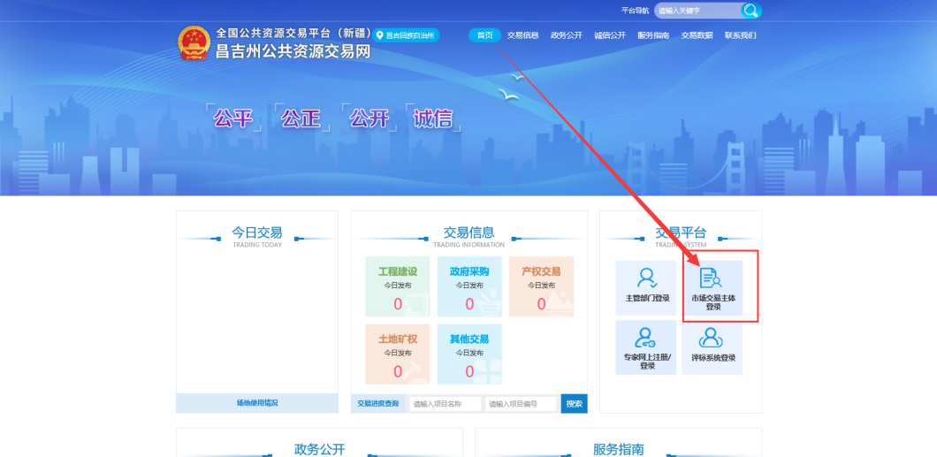

方式三：点击招标公告中，我要报名按钮

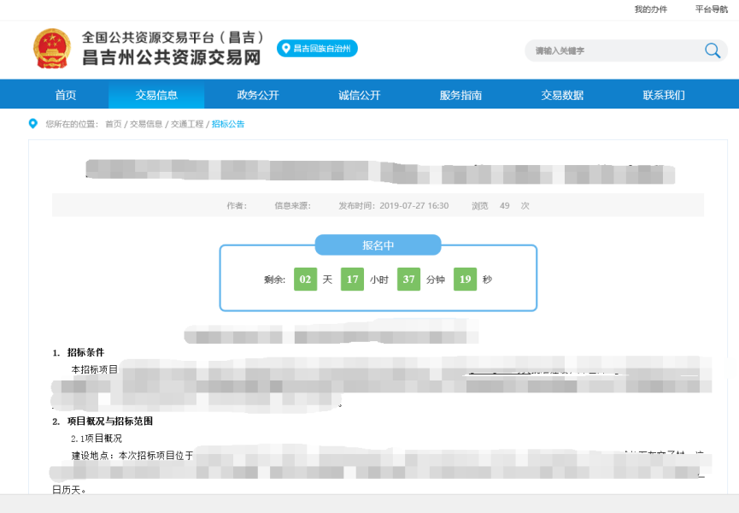 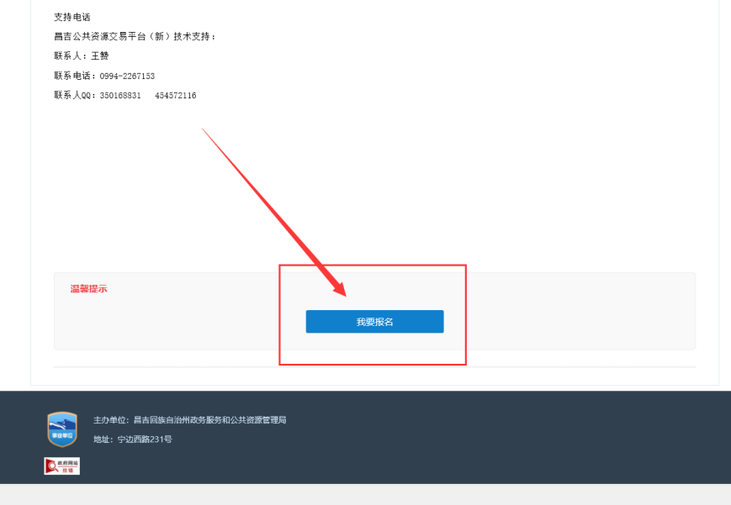

会员端登陆页面：

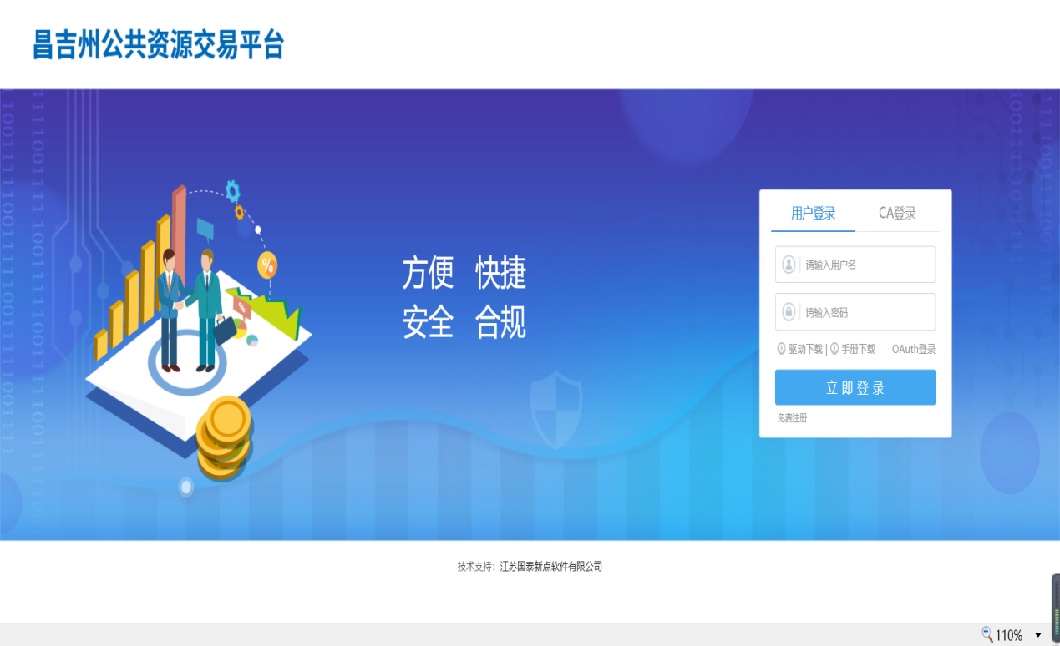

## 2.2投标报名/撤销报名

登录系统后，在会员端首页，点击选择“公告中”选项，并选择招标类型：

工程建设、政府采购等

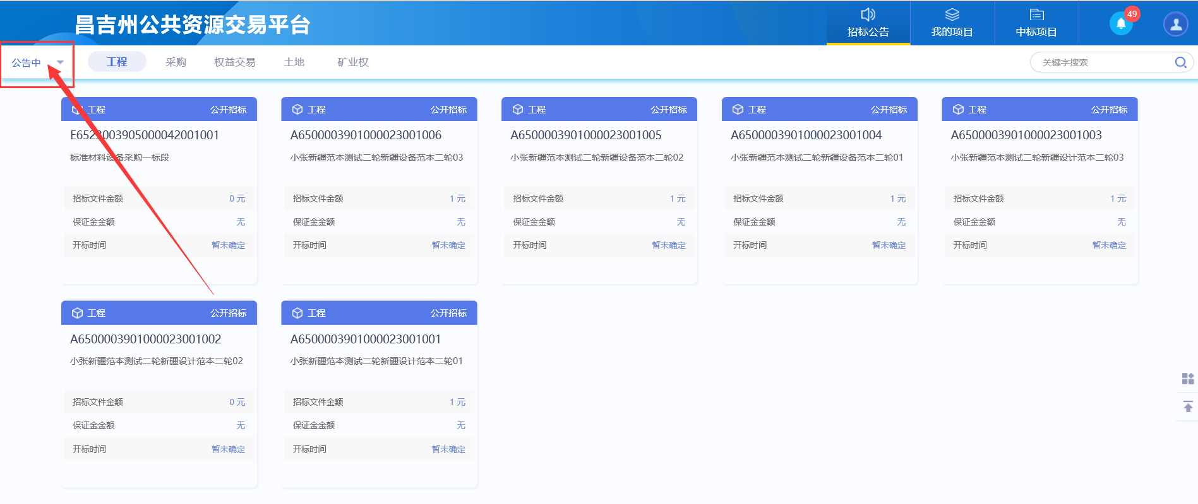

选中公告，点击 “我要参与”按钮，进入项目详情页面。 进行报名操作，如图：

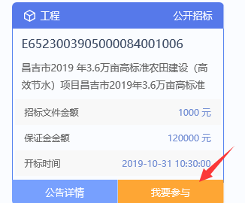

报名详情页：填写完成基本信息后，点击左上角我要报名

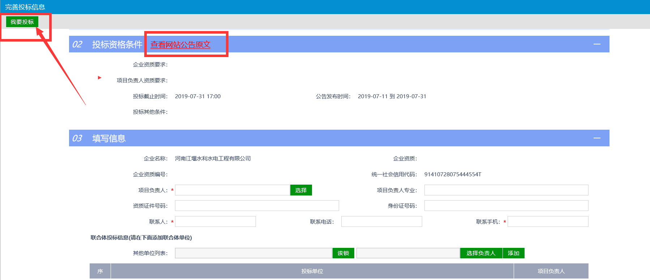

操作完成后，如果想要撤销投标或者更换项目经理，继续在招标公告--公告中找到项目，点击查看报名，进去后点击左上角的“修改保存”可以修改项目经理，“撤销报名”撤销后可以再次报名。【如果已购买了招标文件，撤销报名后再次报名，则无需再缴纳标书费用】

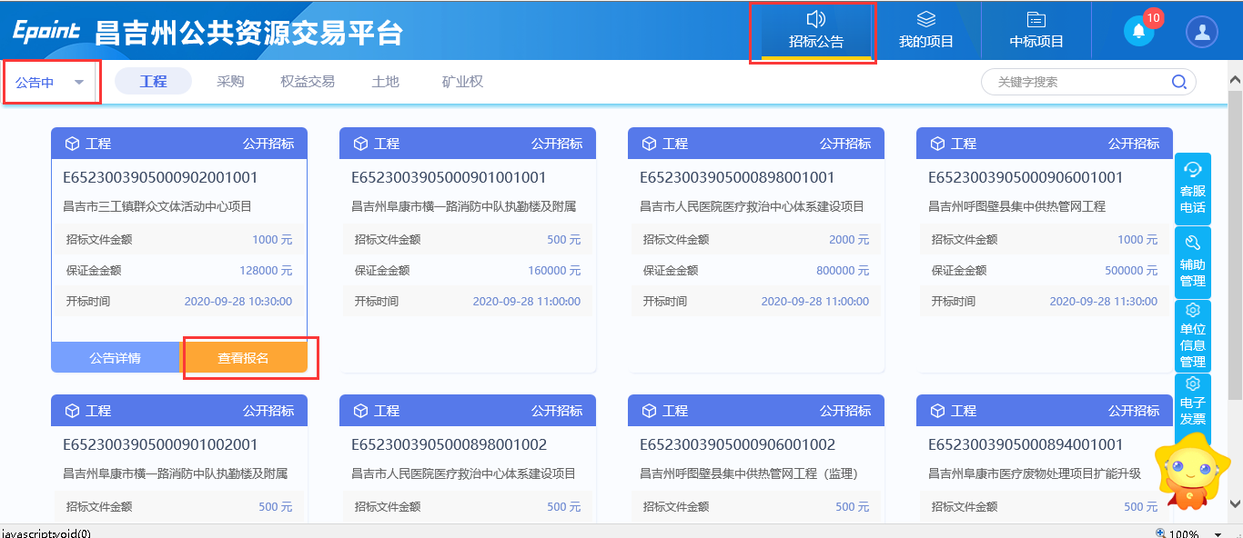

投标报名操作完成后，点击“我的项目”按钮，如图：

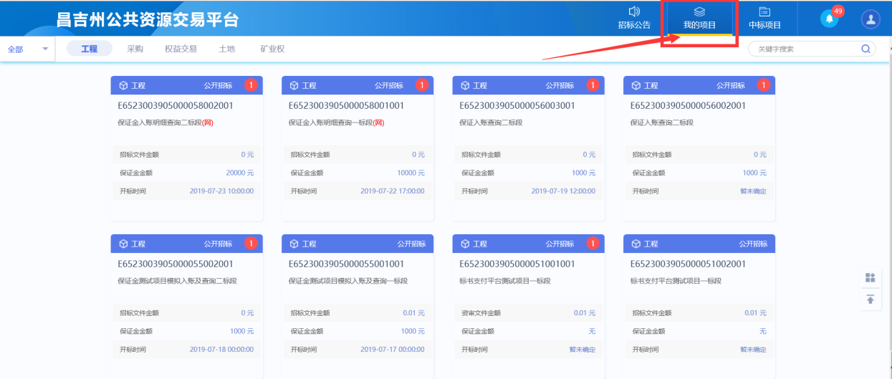

点击“项目流程”按钮

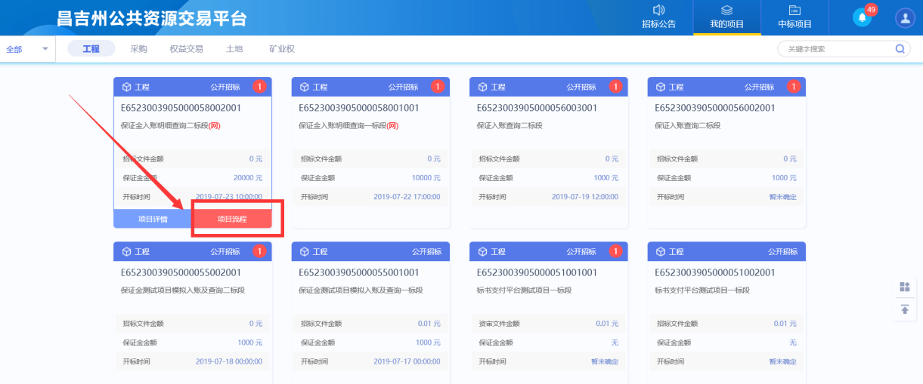

进入详情页面后，按照流程进度条的提示，依次完成流程操作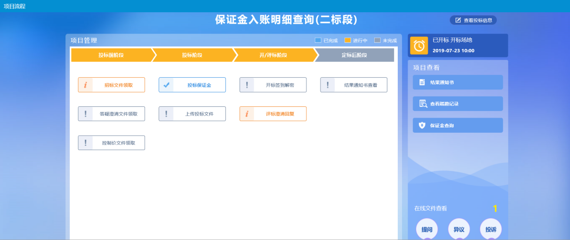

## 2.3招标文件领取

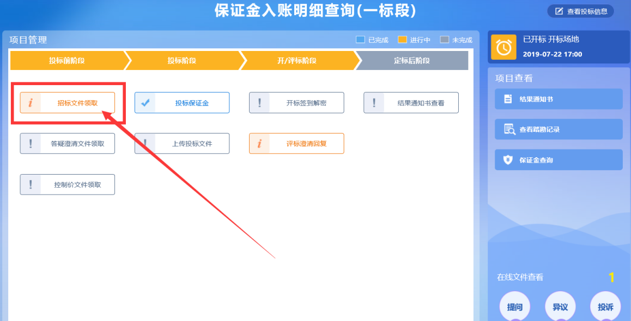

进入领取界面后，会显示标书费用，点击“网上支付”按钮。

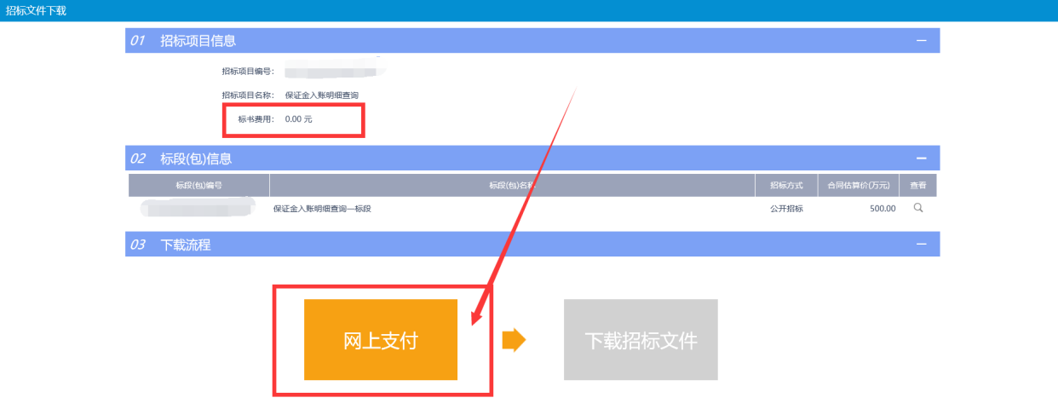

选择支付方式后，进行网上支付操作，操作完成后会收到支付成功提示。

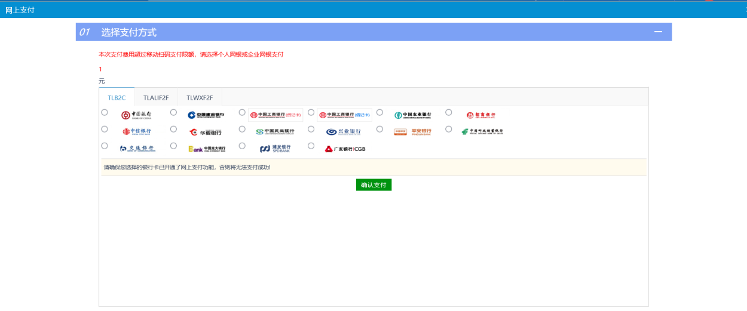

完成支付操作后，选择下载招标文件

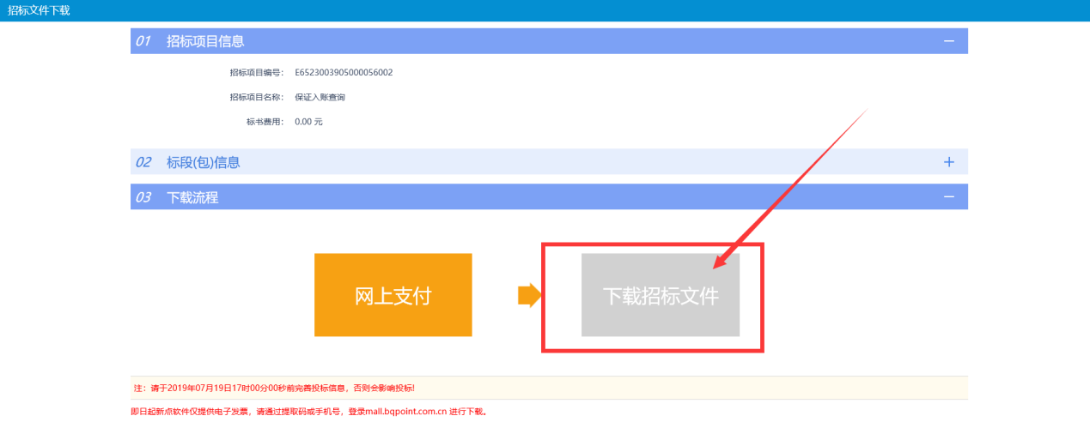

在招标文件领取页面，点击招标文件下载按钮，领取加密招标文件

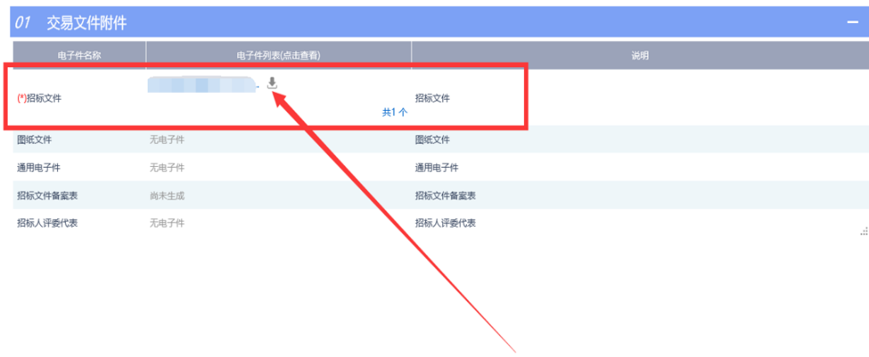如图：

## 2.4缴纳保证金

项目流程中，点击“投标保证金”流程按钮，进入网上缴纳页面

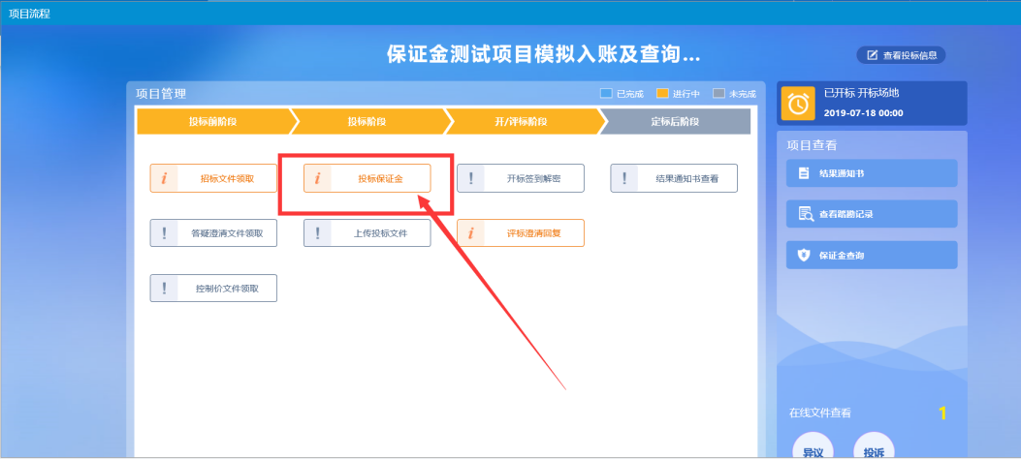

进入详情页后，进行保证金缴纳（请注意核对项目子账号和金额）

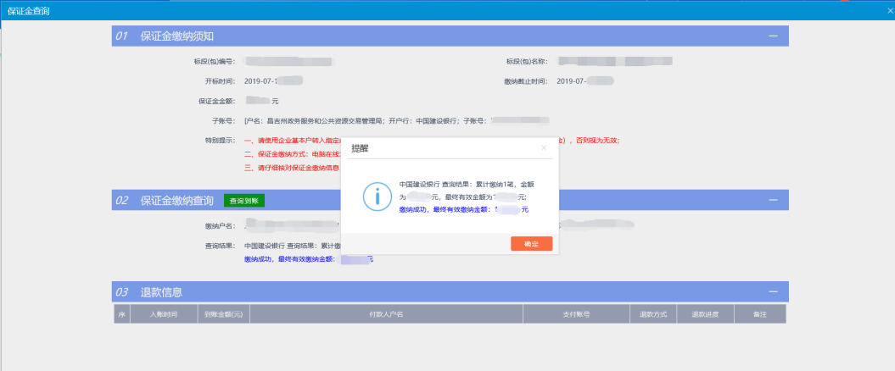

特别提醒：

1投标保证金缴纳账户必须使用企业基本账户（需与诚信库基本户信息保持一致）

2.对公账户工作日下午5点扎帐，周六周日等节假日不进行保证金支付划转，请及时支付投标保证金并查询到账结果

## 2.5答疑澄清文件领取（如有）

项目流程中，选择答疑澄清文件领取，操作步骤同“招标文件”领取环节。

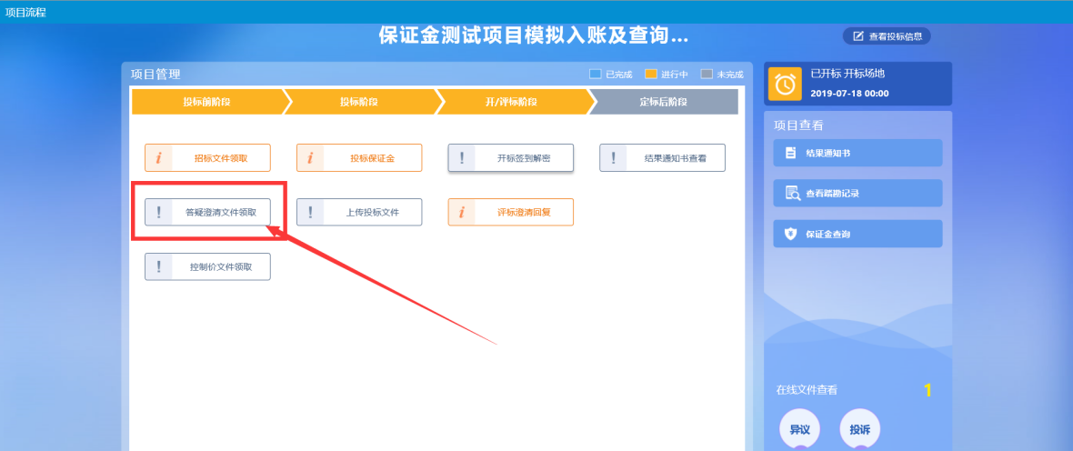

# 投标文件上传

特别提醒：完成加密招标文件下载后，请下载新点投标制作软件进行招标文件内容预览和投标文件的制作。

上传投标文件之前，请先完成CA证书绑定操作。点击

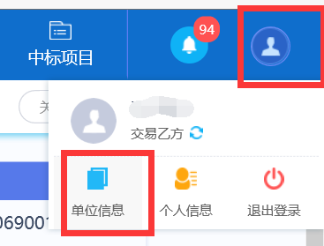

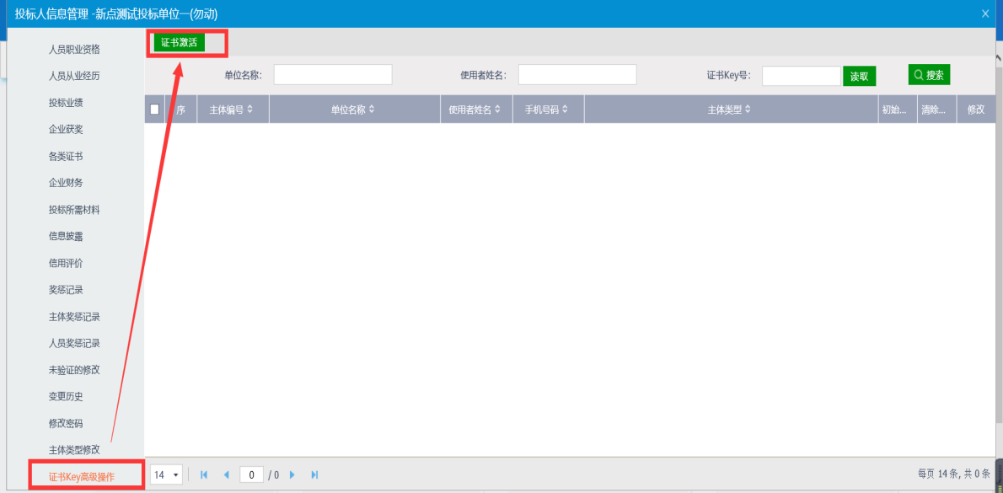点击选择，左侧流程栏中的“证书key高级操作”，插上单位CA证书，点击“证书激活”按钮，进入绑定页面，如图：

1、点击读取证书按钮

2、读取证书后，输入使用者姓名

3、勾选用户类型

4、点击“激活按钮”

5、在下方，证书信息中，可以看到已完成绑锁的记录

至此，绑锁流程已经完成！（完成绑锁后，不仅可以通过密码账号的方式，登陆系统，也可以通过CA证书来登陆系统登陆）。

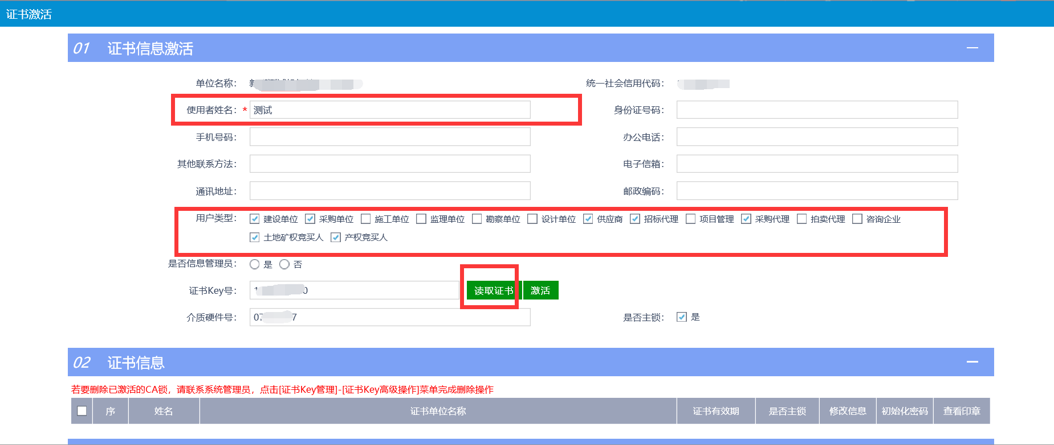

## 3.1文件上传

项目流程选择：上传投标文件

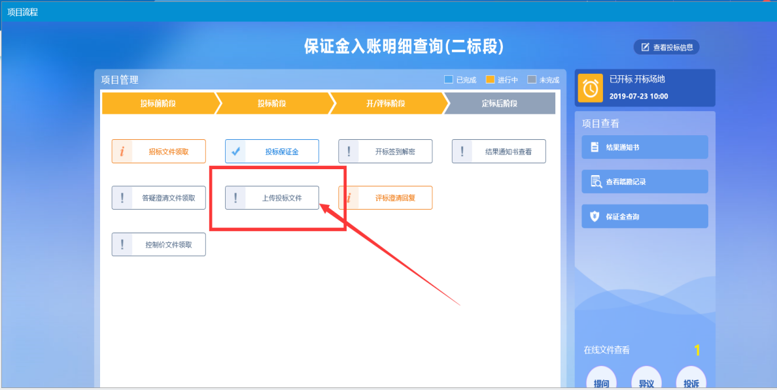

在文件上传页面，点击“上传投标文件”按钮，如图：

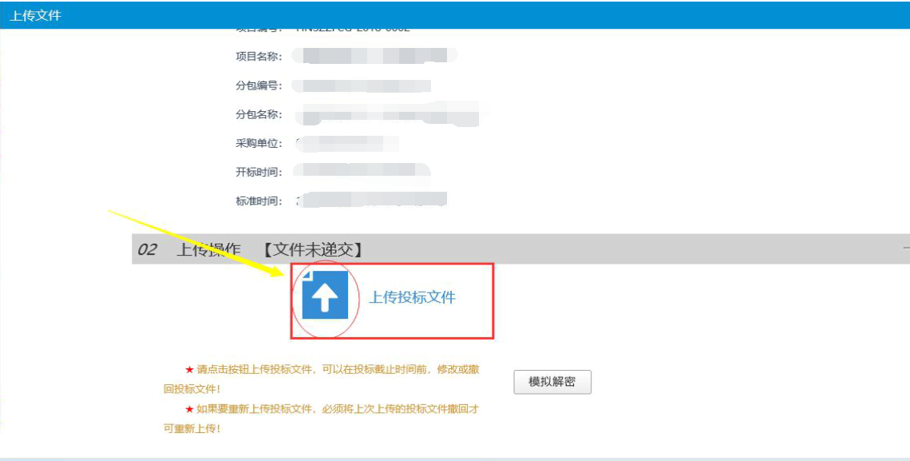

点击“选择文件上传”按钮，将投标制作工具中生成的加密投标文件，上传到系统中。

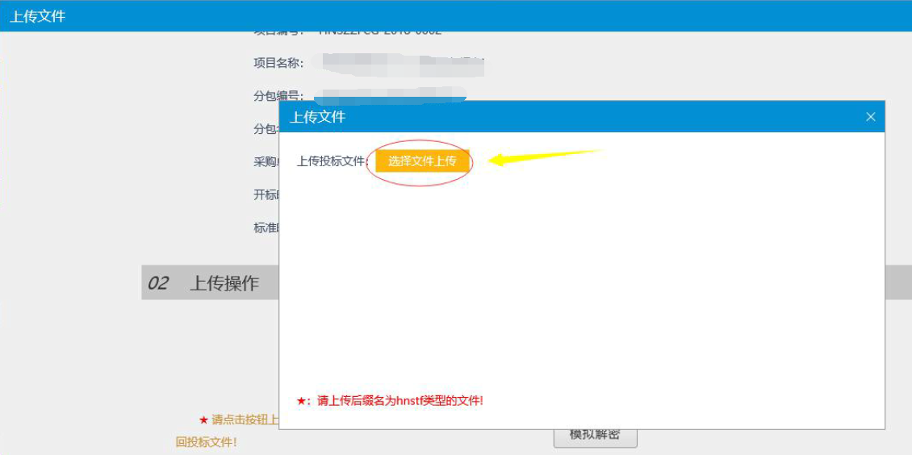

## 3.2模拟解密

在文件上传完成后，可点击“模拟解密”按钮，进行解密测试（需插企业锁，即投标文件制作时，生成文件的加密锁），此环节为开标解密测试，如图：

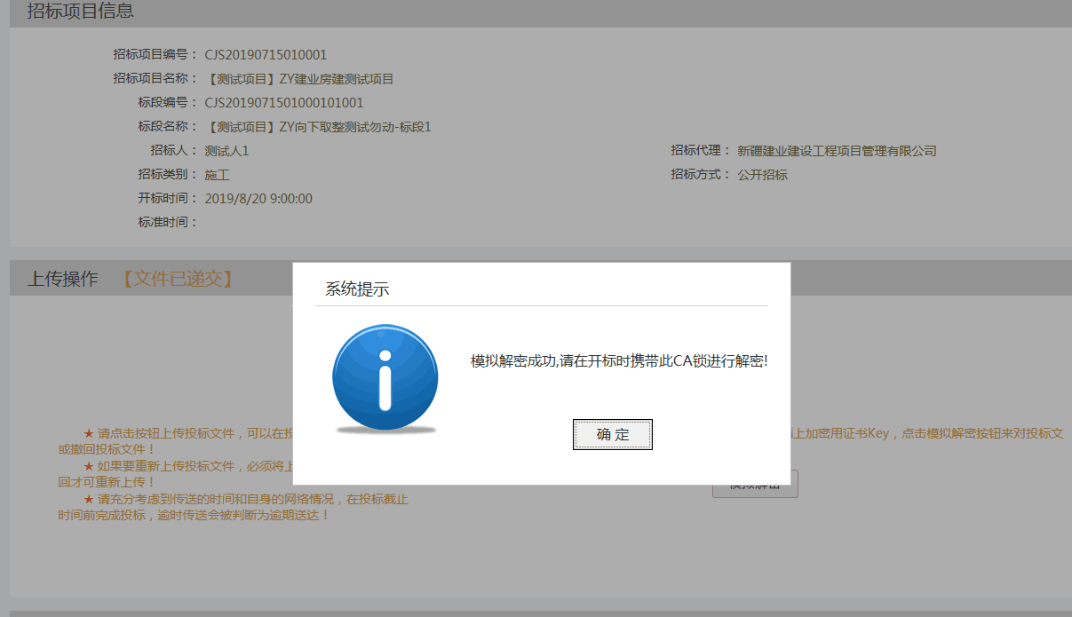

## 3.3投标文件撤回

在上传投标文件后，如需执行文件撤回、重新上传操作。插入企业锁(制作投标文件时的加密锁)，点击“撤回文件”按钮，对文件进行撤回操作。

以下针对于施工标段

# 其他操作流程

## 4.1控制价文件领取

项目流程中，选择“控制价文件领取”按钮，流程同“领取招标文件”。

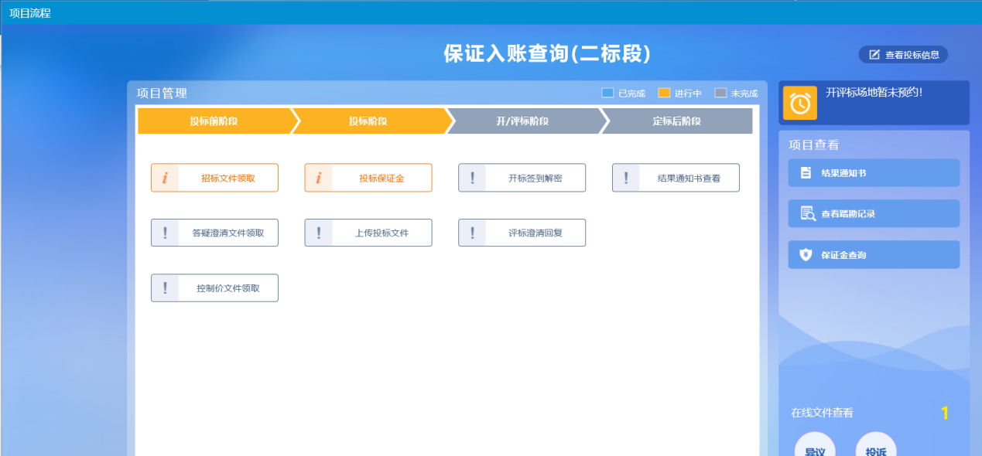

## 4.2结果通知书查看

项目流程中，点击“结果通知书查看”按钮。

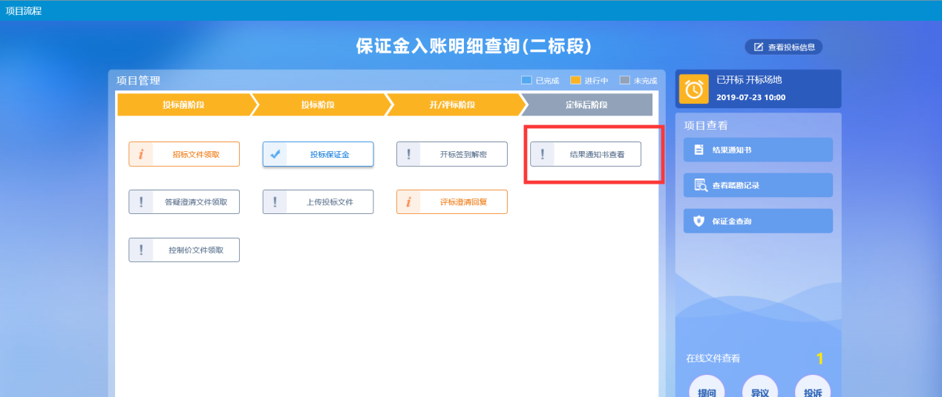

## 4.3施工销号【只有住建项目需要走，交通、水利项目不需要走】

如果是中标单位，请在“中标项目”模块中找到该项目，电子项目流程，进去后有施工销号申请按钮【如果没有此按钮，请联系招标代理，招标代理需要将中标结果通知书走完，该按钮会自动出来】，施工销号流程发起后需要各县市招标办初步审核，审核完成后有州住建局执法三大队复审

